По словам Собянина, количество отличников ЕГЭ увеличилось на треть
14.07.2015
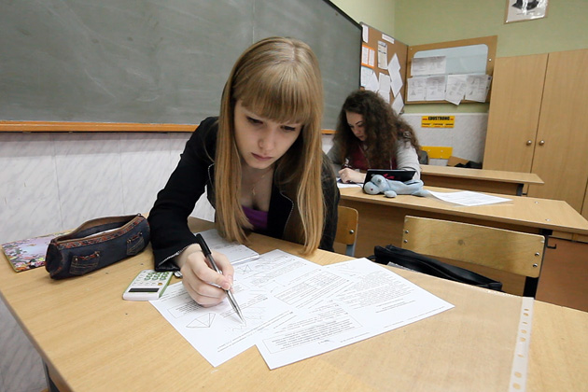
14 июля 2015 года в ходе заседания президиума Правительства Москвы был заслушан доклад Министра Правительства Москвы, руководителя Департамента образования города Москвы И.И. Калины о результатах единого государственного экзамена (ЕГЭ) в городе Москве в 2015 году. Председатель президиума мэр столицы Сергей Собянин отметил увеличение на 24% количества выпускников городских школ, которые набрали в ходе проведения государственного единого экзамена максимальное количество баллов.
«Число отличников, тех, кто набрал 220 баллов по трем предметам, увеличилось на 27%. Число «стобальников», 100 баллов за один экзамен - увеличилось на 24%. В среднем в три раза показатель лучше, чем такой же удельный вес по стране. Число набравших 90 баллов за один предмет, увеличилось на 60%», - отметил С. Собянин.
Он уточнил, что результаты такого уровня дают дополнительные возможности для учащихся Москвы поступать в лучшие вузы страны, в том числе на бюджетные места.
По информации Департамента образования Москвы, в 2015 году в сдаче ЕГЭ приняли участие порядка 58 тысяч человек, из них 53 тысячи - выпускники этого года. Основная волна сдачи ЕГЭ, стартовавшая 25 мая с экзаменов по географии и литературе, завершилась 18 июня устными экзаменами по иностранным языкам. В 2015 году ЕГЭ прошли в 85 субъектах Российской Федерации, помимо этого они состоялись в 52 иностранных государствах (в школах при посольствах, военных частях РФ и других).
Согласно данным Рособрнадзора, всего в сдаче единого госэкзамена в 2015 году приняли участие 725 тысяч человек, что на 8,5 тысячи меньше, чем в 2014 году. Из них 650 тысяч человек - выпускники текущего года. Для проведения ЕГЭ в столице было организовано 5,7 тысяч пунктов проведения экзамена, более 20 тысяч человек были аккредитованы в качестве общественных наблюдателей. Мониторинг экзаменов на портале «Смотри ЕГЭ» осуществляли свыше 10 тысяч онлайн-наблюдателей. Наиболее популярными в Москве предметами по выбору, также, как и в прошлом году, стали: обществознание (сдавали 51,2% участников ЕГЭ), физика (22%), история (20%), биология (17,4%).

Адрес страницы: http://marfino.mos.ru/presscenter/news/detail/2005321.html
Управа района Марфино города Москвы

